Заведующая МБДОУ № 84
Дзугаева С.М

Интеллектуальная игра БРЕЙН – РИНГ
«Правила дорожного движения»
для детей подготовительных групп

воспитатель: Маргиева Н.Ш.

Участники: дети двух подготовительных групп детского сада, воспитатели.
Актуальность: в современном городе в век автомобилей и высоких скоростей нелегко всем, а особенно ребёнку, начинающему осваивать азы дорожной азбуки. Актуальность этой проблемы связана с тем, что у детей дошкольного возраста отсутствует та защитная психологическая реакция, которая свойственна взрослым. Уже в детском саду необходимо изучать с детьми правила дорожного движения и формировать у них навыки осознанного безопасного поведения на улицах города.
Цель: Формировать осознанное отношение к выполнению правил дорожного движения.
Задачи:
• Закреплять знания правил дорожного движения; дорожных знаков и их назначение;
• Совершенствовать навык при переходе через дорогу;
• Развивать внимательное отношение к происходящему на дороге; развивать осознанное отношение к правилам дорожного движения;
• Формировать уважительное отношение ко всем участникам дорожного движения.
Оборудование: Презентация «Правила дорожного движения», 2 стола, 2 светильника с кнопкой (красного и зеленого цвета)карточки с вопросами, эмблемы команд для детей, разрезные картинки дорожных знаков., макеты дорожных знаков, разрезные картинки дорожных знаков, 2 картинки с дорожными ситуациями, жетоны для подсчета очков.
Ход
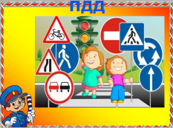
Ведущий: По городу, по улице
Не ходят просто так.
Когда не знаешь правила,
Легко попасть впросак.
Всё время будь внимательным
И помни наперед:
Свои имеют правила
Шофёр и пешеход. (СЛАЙД № 1)
- В зал приглашается команда «ПДД.»
- В зал приглашается команда «Пешеходы»
А вы знаете правила дорожного движения? А вот это мы сейчас проверим.
- Дети, каждый день с нами происходят важные превращения! Вот, например, дома вы – дочки и сыночки, в детском саду – дети, а когда выходите на улицу становитесь (кем?) пешеходами, садитесь в транспорт – превращаетесь (в кого?) в пассажиров. Каждый из нас, выходя на улицу, становится участником дорожного движения. И мы сегодня собрались, чтобы вспомнить правила дорожного движения. Вы многому научились на занятиях, но сегодня у нас будет не обычное занятие
- Итак, начинаем брейн-ринг «Дорожная мозаика»!
Ведущий: Приветствие жюри:
- Условия для детей:
«Знаешь ответ, не кричи, а на кнопку ты нажми»
Ведущий: «Разминка»
- Как называют людей, идущих по улице? (Пешеходы)
- По какой части улицы движется транспорт? ( Проезжей)
- В каком месте можно переходить проезжую часть? (По пешеходному переходу)
- Как определить, где находится пешеходный переход? (На дороге – полоски – «зебра» и знак «Пешеходный переход»
- Какие виды переходов вы знаете? (наземный, подземный, надземный)
- Как называется та часть улицы, по которой идут пешеходы? (Тротуар)
- Какие сигналы светофора вы знаете? (красный, желтый, зеленый)
- Для чего служит красный сигнал светофора? (Он запрещает движение)
- На какой сигнал светофора можно переходить улицу? ( На зеленый)
- Где можно играть детям? (на детской площадке)
- Почему опасно играть на проезжей части? (можно попасть под машину).
- С какой стороны надо обходить автобус? (сзади)

Ведущий: Игра «Отгадай загадку»: я буду читать вам загадку, а вы, если знаете ответ, нажимаете быстро на кнопку. Отвечает та команда, которая первая нажала на кнопку. Начинаем! «Знаешь ответ, не кричи, а на кнопку ты нажми»
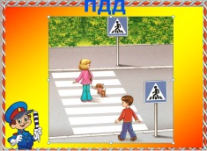
1. Игра «Отгадай загадку»
Загадка для команды «…………..»
«Полосатая лошадка
Вам подскажет на пути,
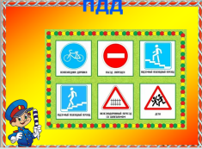
Где дорогу перейти» (пешеходный переход) (СЛАЙД № 2)
Вопрос: какие еще пешеходные переходы вы знаете?
(надземный и подземный пешеходные переходы)
Загадка для команды «……………»
«По обочине дороги,
Как солдатики стоят,
И мы строго выполняем
Все, что нам они велят» (дорожные знаки) (СЛАЙД № 3)
Вопрос: какие виды дорожных знаков вы знаете?
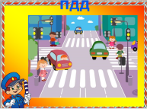
(предупреждающие, запрещающие, предписывающие, знаки особых предписаний, знаки сервиса…)
(СЛАЙД № 4)
Ведущий:
2. Игра «Отгадай загадку – найди отгадку» На столе перед вами лежать дорожные знаки. Я буду вам читать загадку, а вы должны найти отгадку среди дорожных знаков, показать нам.

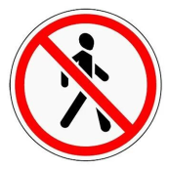  «В дождь и в ясную погоду  Здесь не ходят пешеходы.  Говорит им знак одно:  «Вам ходить запрещено!»  (Знак «Движение пешеходов запрещено») |   Знак водителей стращает,  Въезд машинам запрещает!  Не пытайтесь, сгоряча,  Ехать мимо кирпича!»  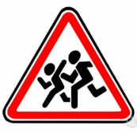  (Знак «Въезд запрещен»)
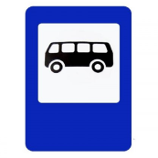  «В этом месте пешеход  Терпеливо транспорт ждет.  Он пешком устал шагать,  Хочет пассажиром стать».  (Знак «Место остановки автобуса») | «Посреди дороги дети,  Мы всегда за них в ответе.  Чтоб не плакал их родитель,  Будь внимательней, водитель!»  («Знак «Дети»)
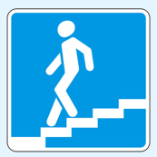  «Знает каждый пешеход  Про подземный этот ход.  Город он не украшает,  Но машинам не мешает!»  (Знак «Подземный пешеходный переход») | 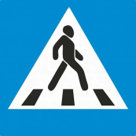  «Здесь наземный переход,  Ходит целый день народ.  Ты, водитель, не грусти,  Пешехода пропусти!»  ( Знак «Пешеходный переход»)
Ведущий:
3. Игра «Собери светофор» (разрезные картинки машин – на столах)
«Собрал машину, не кричи, а на кнопку ты нажми»
Ведущий:
4. Игра-физминутка «Красный, желтый, зеленый»
(я буду показывать вам круги, а вы должны выполнять движения:
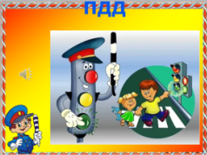
красный – стоять, желтый – хлопать, а зеленый – топать) (СЛАЙД № 5)
Ведущий:
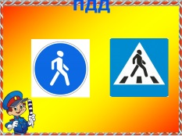
5. Игра «Внимание на экран!»
Вопрос для команды «……………»: (СЛАЙД № 6)
- Какой из этих знаков обозначает место, где можно переходить дорогу?
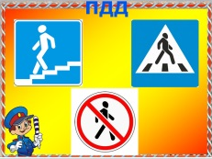
(пешеходная дорожка, пешеходный переход – предупреждающий, пешеходный переход – знак особых предписаний)
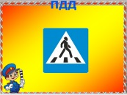
(СЛАЙД № 7)
Вопрос для команды «Пешеходы»:
- Какой знак запрещает движение пешеходов? (СЛАЙД № 8)
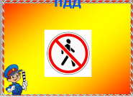
( пешеходная дорожка, пешеходный переход, движение пешеходов запрещено)

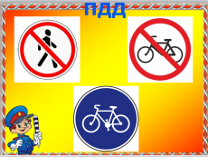
(СЛАЙД № 9)
Вопрос для команды «………….»:
- Какой знак лишний? Почему? (СЛАЙД № 10)
(велосипедная дорожка, движение на велосипедах запрещено, движение пешеходов запрещено; предписывающий знак – запрещающие знаки)
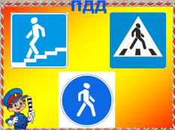
(СЛАЙД № 11) 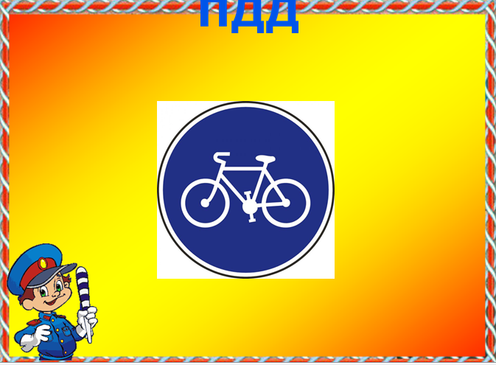
Вопрос для команды «………….»:(СЛАЙД № 12)
- Какой знак лишний? Почему?
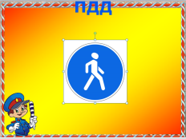
(пешеходный переход, пешеходная дорожка, подземный переход)

(СЛАЙД № 13)
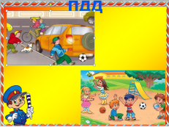
Ведущий:
6. Конкурс капитанов «Опасная дорожная ситуация»
Вопрос для капитана команды «………»: (СЛАЙД № 14)
- Где ребята поступают правильно?
(играют мячом во дворе – играют мячом на дороге)
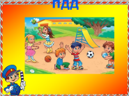

(СЛАЙД № 15)
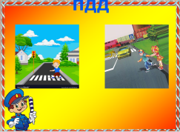
Вопрос для капитана команды «………»: (СЛАЙД № 16)
- Где ребята поступают правильно?
(мальчик идет по дороге – мальчик идет по пешеходному переходу)
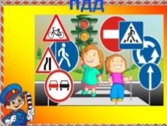
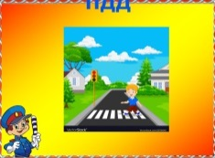

(СЛАЙД № 17) (СЛАЙД № 18)

7. Игра «Рассуждалки»
Ведущий: А сейчас, я вам предлагаю поиграть в игру «Рассуждалки».
Правила игры: отвечать подробно, хорошо продумывать ситуацию. Слушайте внимательно команды, обсуждайте и кто-то один из вас должен сказать ответ.
«Знаешь ответ, не кричи, а на кнопку ты нажми»
1. Зачем нужны ПДД?
- чтобы не скучать на улице
- чтобы нарушать их
- чтобы на дорогах был порядок
2. Кто такой пешеход?
- тот, кто ходит пешком
- тот, кто проверяет билеты в автобусе
- тот, кто много путешествует
3. Какие дороги придуманы для пешеходов?
- железные
- автомагистрали
- тротуары
4. Как иначе называется пешеходный переход?
- леопард
- зебра
- полосатик
5. Какой цвет обозначает, что движение запрещено?
- желтый
- красный
- фиолетовый
6. Что означает, если зеленый свет начал мигать?
- начинается дискотека
- светофор сломался
- скоро загорится другой свет
7. Как выглядят знаки, запрещающие движение?
- цветные картинки
- голубые квадраты
- красные круги
8. Как нужно смотреть по сторонам, когда переходишь дорогу?
- вообще никуда не смотреть
- сначала налево, потом направо
- сначала направо, потом налево
9. Ты переходишь улицу на зеленый свет, но слышишь сигнальные знаки спецмашины. Что это может быть за машина, и как ты поступишь?
- остановишься и пропустишь машину
- быстро перебежишь дорогу
- замрешь на дороге, где услышал сигнал машины
10. Ты вышел кататься на санках во двор, а твой друг предлагает пойти на горку, которая находится рядом с дорогой, по которой ездят машины. Как ты поступишь?
- с радостью побежишь кататься
- сам не пойдешь, друга отпустишь
- сам не пойдешь и убедишь в этом друга
- Жюри подводит итоги. Жюри определяет победителей
Ведущий: На этом наши задания закончились и пока жюри подводят итоги, поиграем в игру.
Игра «Да – нет» («да» – руки поднимаем, «нет» – вниз опускаем)
Быстрая в городе езда? - Да.
Правила знаешь движения? - Да.
На светофоре горит красный свет,
Можно идти через улицу? - Нет.
Ну, а зелёный горит, вот тогда
Можно идти через улицу? - Да.
Сел в автобус, но не взял билет,
Так поступать полагается? - Нет.
Правила движения выполняем всегда,
Кто согласен со мной, отвечает – Да!
Воспитатель: Сейчас я вам буду говорить фразу, а вы должны продолжить её словами «разрешается» или «запрещается». Команды отвечают по очереди.
- Идти толпой по тротуару … (запрещается)
- Перебегать дорогу… (запрещается)
- Помогать пожилым людям переходить улицу … (разрешается)
- Выбегать на проезжую часть … (запрещается)
- Переходить дорогу на зеленый свет … (разрешается)
- Уважать правила дорожного движения … (разрешается)

- Церемония награждения (…………..).
Ведущий:
- Дети, сегодня вы многое узнали,
И знания свои показали.
- Правила движения помните всегда,
Чтоб не случилась с вами беда!

